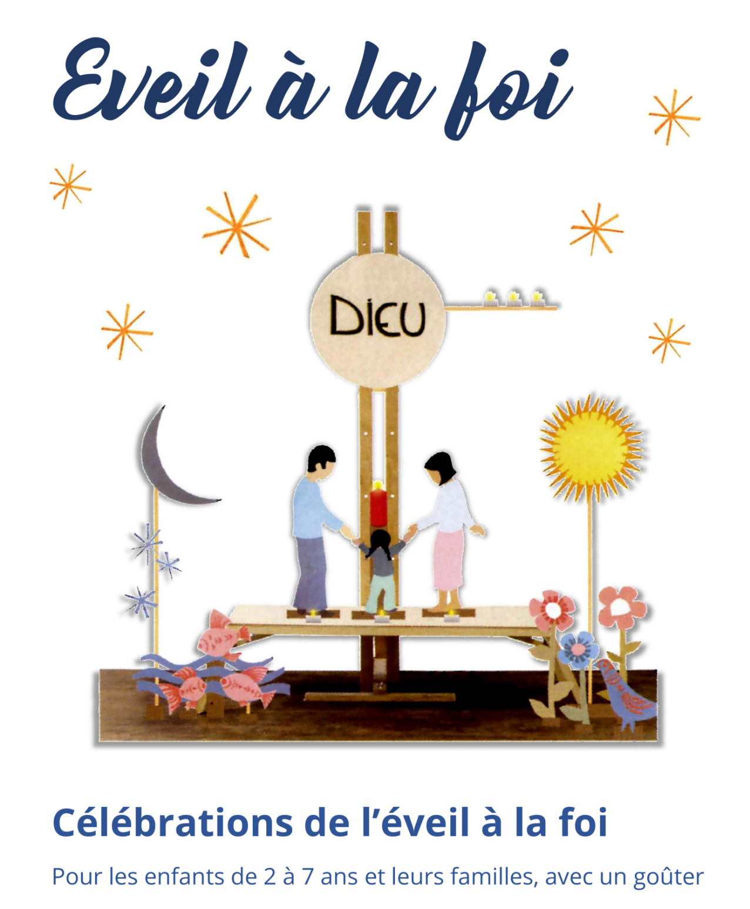

***Célébration de l’éveil à la foi pour les***

***enfants de 2 à 7 ans et leurs familles.***

**Date et lieu**